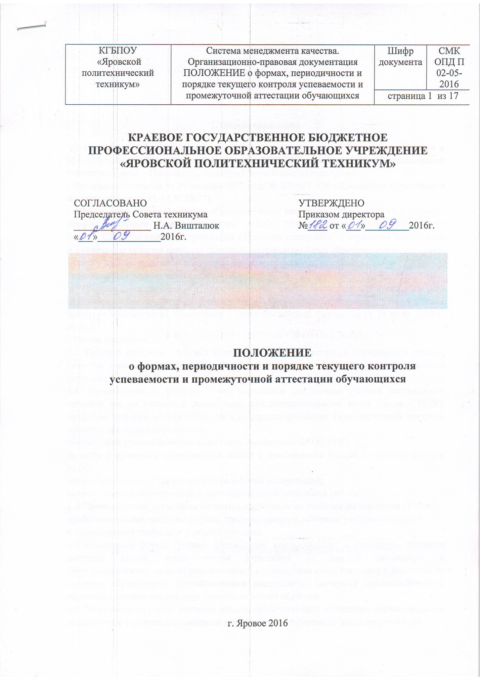

|  |  |  |  |
| --- | --- | --- | --- |
| КГБПОУ «Яровской политехнический  техникум» | Система менеджмента качества.  Организационно-правовая документация  Порядок оформления возникновения, приостановления и прекращения отношений между КГБПОУ «Яровской политехнический техникум» и обучающимися и (или) родителями (законными представителями) несовершеннолетних обучающихся | Шифр  документа | СМК ОПД П  02-05-2017 |
| страница 2 из 9 | |

1. **Общие положения**

1.1. Порядок оформления возникновения, приостановления и прекращения отношений между КГБПОУ «Яровской политехнический техникум» и обучающимися и (или) родителями (законными представителями) несовершеннолетних обучающихся (далее – Порядок) разработан в соответствии с Федеральным законом от 29.12.2012 №273-ФЗ «Об образовании в Российской Федерации», Уставом КГБПОУ «Яровской политехнический техникум».

1.2. Настоящий Порядок регламентирует оформление возникновения, приостановления и прекращения отношений между КГБПОУ «Яровской политехнический техникум» (далее - техникум) и обучающимися и (или) родителями (законными представителями) несовершеннолетних обучающихся.

1.3. Под отношениями в данном Порядке понимается совокупность общественных отношений по реализации права граждан на образование, целью которых является освоение обучающимися содержания образовательных программ.

1.4. Участники образовательных отношений – обучающиеся и (или) родители (законные представители) несовершеннолетних обучающихся, педагогические работники и их представители, организации, осуществляющие образовательную деятельность.

1.5.Настоящее Порядок является локальным нормативным актом, регламентирующим деятельность техникума. Порядок принят с учетом мнения Студенческого совета (протокол № ___ от __.__.2017 г.), Совета родителей (законных представителей) несовершеннолетних обучающихся техникума (протокол № ____ от __.__.2017 г.).

1. **Возникновение образовательных отношений**

2.1. Основанием возникновения образовательных отношений является приказ директора по техникуму о приеме лица на обучение в техникум.

2.2. Изданию приказа о зачислении предшествует заключение договора об образовании.

|  |  |  |  |
| --- | --- | --- | --- |
| КГБПОУ «Яровской политехнический  техникум» | Система менеджмента качества.  Организационно-правовая документация  Порядок оформления возникновения, приостановления и прекращения отношений между КГБПОУ «Яровской политехнический техникум» и обучающимися и (или) родителями (законными представителями) несовершеннолетних обучающихся | Шифр  документа | СМК ОПД П  02-05-2017 |
| страница 3 из 9 | |

2.3. В случаях, когда лицо зачисляется на обучение по основным

профессиональным образовательным программам за счет средств краевого бюджета, письменная форма договора считается соблюденной при наличии письменного заявления о приеме лица на обучение и изданного в установленном порядке приказа о его зачислении в техникум, если иное не предусмотрено Федеральным законом «Об образовании в РФ», иными актами законодательства Российской Федерации.

2.4. В случаях, когда лицо зачисляется на обучение по основным профессиональным образовательным программам за счет средств физических/юридических лиц, образовательные отношения возникают при наличии договора об образовании (обучении), заключенного в установленном законодательством Российской Федерации порядке с учетом положений Федерального закона «Об образовании в РФ».

2.5. Договор об оказании платных услуг заключается между техникумом, в лице директора и лицом, зачисляемым на обучение (обучающимся и (или) родителями (законными представителями) несовершеннолетних обучающихся).

2.6. В договоре об образовании должны быть указаны основные характеристики предоставляемого образования (образовательной услуги), форма обучения, срок освоения образовательной программы.

2.7. Правила, обязательные при заключении и примерная форма договора об образовании утверждаются Правительством Российской Федерации, федеральным органом исполнительной власти, осуществляющим функции по выработке государственной политики и нормативно-правовому регулированию в сфере образования.

2.8. При приеме на обучение техникум обязан ознакомить обучающихся и (или) родителей (законных представителей) несовершеннолетних обучающихся с Уставом техникума, лицензией на право ведения образовательной деятельности, со свидетельством о государственной аккредитации техникума, основными образовательными программами, реализуемыми в техникуме и другими документами, регламентирующими организацию образовательного процесса.

2.9. Права и обязанности обучающегося, предусмотренные законодательством об образовании и локальными нормативными актами техникума возникают у лица, принятого на обучение с даты, указанной

|  |  |  |  |
| --- | --- | --- | --- |
| КГБПОУ «Яровской политехнический  техникум» | Система менеджмента качества.  Организационно-правовая документация  Порядок оформления возникновения, приостановления и прекращения отношений между КГБПОУ «Яровской политехнический техникум» и обучающимися и (или) родителями (законными представителями) несовершеннолетних обучающихся | Шифр  документа | СМК ОПД П  02-05-2017 |
| страница 4 из 9 | |

в приказе о приеме лица на обучение.

1. **Изменение и приостановление образовательных отношений**

3.1. Образовательные отношения изменяются в случае изменения условий получения обучающимся образования по конкретной основной или дополнительной образовательной программе, повлекшего за собой изменение взаимных прав и обязанностей обучающегося и техникума.

3.1.1. Образовательные отношения могут быть изменены как по инициативе обучающегося (родителей (законных представителей) несовершеннолетнего обучающегося) по его заявлению в письменной форме, так и по инициативе техникума.

3.1.2. Основанием для изменения образовательных отношений является приказ по техникуму, изданный директором или уполномоченным им лицом. Если с обучающимся (родителями (законными представителями) несовершеннолетнего обучающегося) заключен договор об образовании, приказ издается на основании внесения соответствующих изменений в такой договор.

3.1.3. Права и обязанности обучающегося, предусмотренные законодательством об образовании и локальными нормативными актами техникума, изменяются с даты издания приказа или с иной указанной в нем даты.

3.2.Образовательные отношения приостанавливаются в случае предоставления обучающемуся по образовательной программе среднего профессионального образования академического отпуска, отпуска по беременности и родам, отпуска по уходу за ребенком до достижения им возраста трёх лет.

3.2.1.Образовательные отношения приостанавливаются на основании приказа директора техникума о предоставлении обучающемуся академического отпуска на период времени, указанный в приказе, отпуска по беременности и родам, отпуска по уходу за ребенком до достижения им возраста трёх лет.

3.2.2. Решение о предоставлении академического отпуска принимается директором техникума в течение 10 дней со дня получения личного заявления обучающегося и документов, подтверждающих основание предоставления академического отпуска:

|  |  |  |  |
| --- | --- | --- | --- |
| КГБПОУ «Яровской политехнический  техникум» | Система менеджмента качества.  Организационно-правовая документация  Порядок оформления возникновения, приостановления и прекращения отношений между КГБПОУ «Яровской политехнический техникум» и обучающимися и (или) родителями (законными представителями) несовершеннолетних обучающихся | Шифр  документа | СМК ОПД П  02-05-2017 |
| страница 5 из 9 | |

заключение врачебной медицинской организации;

повестка военного комиссариата, содержащая время и место отправки к месту прохождения военной службы;

иные документы (при наличии).

3.2.3. Приказ о предоставлении отпуска по беременности и родам издается директором техникума на основании личного заявления обучающейся и выданного в установленном порядке листка нетрудоспособности.

3.2.4. Приказ о предоставлении отпуска по уходу за ребенком до достижения им возраста трех лет издается директором техникума по личному заявлению обучающегося.

3.2.5. Обучающийся в период нахождения его в академическом отпуске, отпуске по беременности и родам, отпуске по уходу за ребенком до достижения им возраста трёх лет освобождается от обязанностей, связанных с освоением им образовательной программы в техникуме, и не допускается к образовательному процессу до завершения указанных отпусков.

3.2.6. Академический отпуск, отпуск по уходу за ребенком до достижения им возраста трёх лет завершается по окончании периода времени, на который он был предоставлен, либо до окончания указанного периода на основании заявления обучающегося.

3.2.7. Обучающийся допускается к обучению по завершении академического отпуска, отпуска по беременности и родам, отпуска по уходу за ребенком до достижениям им возраста трёх лет, на основании приказа директора техникума.

**4. Прекращение образовательных отношений**

4.1.Образовательные отношения прекращаются с отчислением обучающегося:

1) в связи с получением образования (завершением обучения);

2) досрочно по основаниям, установленным п. 4.2. настоящего Порядка.

4.2.Образовательные отношения могут быть прекращены досрочно в следующих случаях:

1) по инициативе обучающегося или родителей (законных представителей) несовершеннолетнего обучающегося, в том числе в случае перевода

|  |  |  |  |
| --- | --- | --- | --- |
| КГБПОУ «Яровской политехнический  техникум» | Система менеджмента качества.  Организационно-правовая документация  Порядок оформления возникновения, приостановления и прекращения отношений между КГБПОУ «Яровской политехнический техникум» и обучающимися и (или) родителями (законными представителями) несовершеннолетних обучающихся | Шифр  документа | СМК ОПД П  02-05-2017 |
| страница 6 из 9 | |

обучающегося для продолжения освоения образовательной программы в другую организацию, осуществляющую образовательную деятельность;

2) по инициативе техникума, в случае применения к обучающемуся, достигшему возраста пятнадцати лет, отчисления как меры дисциплинарного взыскания при неоднократном нарушении устава техникума, в случае невыполнения обучающимся по профессиональной образовательной программе обязанностей по добросовестному освоению такой образовательной программы и выполнению учебного плана, а также в случае установления нарушения порядка приема в техникум, повлекшего по вине обучающегося его незаконное зачисление;

3) по обстоятельствам, не зависящим от воли обучающегося или родителей (законных представителей) несовершеннолетнего обучающегося и техникума, в том числе в случае ликвидации техникума.

4.3.Основанием для прекращения образовательных отношений является приказ директора, об отчислении обучающегося. Если с обучающимся или родителями (законными представителями) несовершеннолетнего обучающегося заключен договор об оказании платных образовательных услуг, при досрочном прекращении образовательных отношений такой договор расторгается на основании приказа директора, об отчислении обучающегося. Права и обязанности обучающегося, предусмотренные законодательством об образовании и локальными нормативными актами техникума, прекращаются с даты его отчисления из техникума.

4.4.При досрочном прекращении образовательных отношений, в трехдневный срок после издания приказа об отчислении обучающегося, ему выдается справка об обучении по образцу утвержденному техникумом.

4.5.В случае прекращения деятельности техникума, а также в случае аннулирования у него лицензии на право осуществления образовательной деятельности, лишения его государственной аккредитации, истечения срока действия свидетельства о государственной аккредитации, учредитель техникума обеспечивает перевод обучающихся с согласия обучающихся и (или) родителей (законных представителей) несовершеннолетних обучающихся в другие образовательные организации, реализующие соответствующие образовательные программы. Порядок и условия осуществления перевода устанавливаются федеральным органом исполнительной власти, осуществляющим функции по выработке

|  |  |  |  |
| --- | --- | --- | --- |
| КГБПОУ «Яровской политехнический  техникум» | Система менеджмента качества.  Организационно-правовая документация  Порядок оформления возникновения, приостановления и прекращения отношений между КГБПОУ «Яровской политехнический техникум» и обучающимися и (или) родителями (законными представителями) несовершеннолетних обучающихся | Шифр  документа | СМК ОПД П  02-05-2017 |
| страница 7 из 9 | |

государственной политики и нормативно-правовому регулированию в сфере образования.

**5.** **Заключительные положения**

5.1.Во всем, что не урегулировано настоящим Порядком участники образовательных отношений руководствуются действующим законодательством.

5.2.Данный Порядок вводится в действие со дня его утверждения приказом директора техникума до дня отмены его действия или замены его новым.

|  |  |  |  |
| --- | --- | --- | --- |
| КГБПОУ «Яровской политехнический  техникум» | Система менеджмента качества.  Организационно-правовая документация  Порядок оформления возникновения, приостановления и прекращения отношений между КГБПОУ «Яровской политехнический техникум» и обучающимися и (или) родителями (законными представителями) несовершеннолетних обучающихся | Шифр  документа | СМК ОПД П  02-05-2017 |
| страница 8 из 9 | |

**Лист согласования**

СОГЛАСОВАНО:

|  |  |  |
| --- | --- | --- |
| Зам. директора по УПР | _______________ | И.А. Михель |
| Зам. директора по УМР | _______________ | Е.Н. Якунина |
| Зам. директора по ООД | _______________ | Г.М.Заболотникова |
| Ведущий юрисконсульт | _______________ | Е.Н.Салова |

|  |  |  |  |
| --- | --- | --- | --- |
| КГБПОУ «Яровской политехнический  техникум» | Система менеджмента качества.  Организационно-правовая документация  Порядок оформления возникновения, приостановления и прекращения отношений между КГБПОУ «Яровской политехнический техникум» и обучающимися и (или) родителями (законными представителями) несовершеннолетних обучающихся | Шифр  документа | СМК ОПД П  02-05-2017 |
| страница 9 из 9 | |

**Лист внесения изменений в**

**Порядок оформления возникновения, приостановления и прекращения отношений между КГБПОУ «Яровской политехнический техникум» и обучающимися и (или) родителями (законными представителями) несовершеннолетних обучающихся**

|  |  |  |  |
| --- | --- | --- | --- |
| Номер  изменения | Дата внесения  изменения | Кем утверждено | Примечание |
|  |  |  |  |
|  |  |  |  |
|  |  |  |  |
|  |  |  |  |
|  |  |  |  |
|  |  |  |  |
|  |  |  |  |
|  |  |  |  |
|  |  |  |  |
|  |  |  |  |
|  |  |  |  |
|  |  |  |  |
|  |  |  |  |
|  |  |  |  |
|  |  |  |  |
|  |  |  |  |